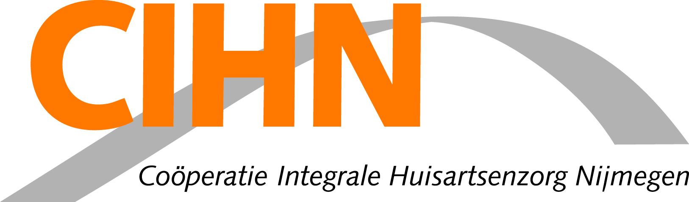
Persbericht
Nijmegen, 17 december 2012
Film over veilig uitwisselen van medische gegevens in de praktijk
Vanaf 1 januari 2013 mogen zorgverleners alleen medische gegevens van patiënten inzien die hier toestemming voor hebben gegeven bij hun eigen huisarts (de zogenaamde opt−in regeling). Om mensen te ondersteunen in hun keuze om wel of geen toestemming te geven, heeft de Centrale Huisartsendienst Nijmegen een voorlichtingsfilmpje gemaakt. Daarin is te zien is hoe het uitwisselen van medische gegevens in de praktijk werkt en op welke wijze de privacy van patiënten beschermd wordt.
Belang van uitwisselen
Het beschikbaar hebben van de belangrijkste medische gegevens van een patiënt is in spoedsituaties van groot belang om veilige zorg te kunnen bieden. Bijvoorbeeld als mensen in avond, nacht of weekend de hulp inroepen van de huisartsenpost. In de regio Nijmegen is de laatste jaren hard gewerkt aan een infrastructuur om op veilige manier medische gegevens van een patiënt te kunnen opvragen bij de huisarts of apotheek. De zorgverlener kan samen met de patiënt doornemen welke medicatie hij gebruikt en of er aandoeningen of allergieën zijn waarmee rekening moet worden gehouden.
Veiligheid voor gezondheid
De huisartsen die zijn aangesloten bij de Centrale Huisartsenpost Nijmegen benadrukken het belang van het uitwisselen van medische gegevens. De risico´s voor de privacy zijn zeer beperkt en wegen niet op tegen de voordelen voor de gezondheid en veilige zorg. Het belang om gegevens te kunnen inzien is het grootst voor patiënten die veel medicijnen gebruiken, een uitgebreide ziektegeschiedenis hebben of allergisch zijn voor bepaalde stoffen. Er kunnen immers risicovolle situaties ontstaan als de patiënt in een spoedsituatie niet zelf de juiste medische gegevens kan verstrekken en de zorgverlener ze niet bij de huisarts of apotheek kan opvragen omdat de patiënt vooraf geen toestemming heeft gegeven.
Veiligheid voor privacy
De belangrijke voorzorgsmaatregelen ter bescherming van de privacy van patiënten komen in de berichtgeving in de media niet altijd juist of onvolledig aan de orde. Zo kunnen zorgverleners niet het hele dossier van de patiënt inzien maar alleen de voor hen relevante informatie opvragen. Bovendien kunnen patiënten zelf bij hun huisarts aangeven dat ze bepaalde gevoelige informatie willen blokkeren. Het uitwisselen is bovendien zwaar beveiligd met persoonlijke passen met pincodes. Alle handelingen worden vastgelegd waardoor exact te zien is welke zorgverlener gegevens heeft opgevraagd. Op ongeoorloofd gebruik staan zware sancties die vergelijkbaar zijn met het schenden van het medisch beroepsgeheim. Vanaf medio 2013 kunnen mensen ook een email of sms ontvangen op het moment dat hun medische gegevens zijn ingekeken.
Afweging
Met het filmpje wil de CIHN bevorderen dat mensen een goede afweging maken of zij wel of geen toestemming geven voor het uitwisselen van hun medische gegevens. De toestemming moet vooraf bij de eigen huisarts gegeven worden. Het is niet mogelijk om dit pas te doen op de huisartsenpost of spoedeisende hulp van het ziekenhuis. Het filmpje is te zien op https://vimeo.com/55563103

